ЗАДАЧА ЗА САМОСТОЯТЕЛНА РАБОТА
ПО ТЕХНОЛОГИИ И ПРЕДПРИЕМАЧЕСТВО - 5 клас
ПРОЕКТИРАНЕ И КОНСТРУИРАНЕ

- Оформяте чертожен лист формат А4- 297/ 210 мм.
- Начертайте основните изгледи на изделието.
- Приложете чертежа към портфолиото си.

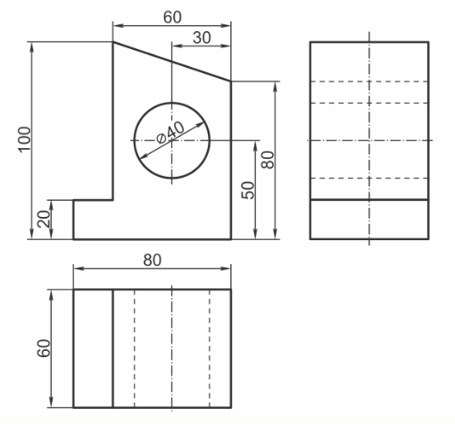

,Преподавател: Г.Муратова

